

Manual de Usuario [Alumno]

Sistema de Gestión de Talentos Vocales

"SudTalent"

Índice
Datos del documento 3
Información del Proyecto 3
Integrantes 3
Objetivo 3
Usuario Involucrado 3
Consideración Técnica 4
Ingreso al sistema 4
Registro de cuenta nueva 5
Onboarding (Completar perfil) 6
Vista del Alumno 9
Mis Demos 10
Oportunidades (Convocatorias) 13
Mis Postulaciones 14
Cursos 16
Asistente IA 18
Cerrar sesión 19
Recuperar contraseña 21

Datos del documento
Histórico de Revisiones
Versión | Fecha | Descripción/cambio | Autor
1.0 | 18/06/2026 | Creación del manual de usuario Alumno | Pablo Novoa

Información del Proyecto
Organización | Duoc UC. Escuela de Informática y Telecomunicaciones
Proyecto (Nombre) | SudTalent
Fecha de Inicio | Marzo 2026
Fecha de Término | Junio 2026
Repositorio | https://github.com/papablik24/SudTalent

Integrantes
RUT | Nombre | Correo
20.784.217-6 | Ricardo Frias | ri.frias@duocuc.cl
20.434.156-7 | Pablo Novoa | pa.novoa@duocuc.cl

Objetivo
Este manual tiene como objetivo guiar al usuario con rol de Alumno en el uso correcto y eficiente de la plataforma SudTalent. Describe de forma práctica las funcionalidades disponibles, incluyendo pasos para la gestión del perfil vocal, carga de demos, postulación a convocatorias, acceso a cursos y uso del asistente de inteligencia artificial. Su propósito es asegurar una experiencia fluida y comprensible para los talentos vocales registrados en el sistema.

Usuario Involucrado
Alumno (Talento Vocal): Usuario registrado en la plataforma que representa un talento vocal, ya sea un adulto gestionando su propia carrera o un apoderado representando a un menor de edad. Una vez aprobado su perfil, el alumno puede subir demos, postular a convocatorias de casting y acceder a cursos formativos.
A continuación, se especifica qué podrá realizar el alumno según su vista y nivel de acceso al sistema.
El alumno en su vista podrá:
- Completar su perfil de talento vocal (onboarding)
- Editar sus datos personales y foto de perfil
- Subir, editar y eliminar demos de voz (audio y video)
- Consultar convocatorias de casting activas
- Postular a convocatorias adjuntando demos y mensajes
- Consultar el historial y estado de sus postulaciones
- Acceder a los cursos asignados por la administración
- Ver anuncios, cápsulas y actividades publicadas por profesores
- Consultar al asistente de inteligencia artificial

Consideración Técnica
- Conectividad: Conexión a internet estable para comunicación con el backend desplegado en Railway
- Seguridad: Todas las operaciones utilizan autenticación por tokens JWT con expiración de 24 horas
- Navegador: Se requiere un navegador moderno (Chrome, Firefox, Edge) con JavaScript habilitado
- Acceso: https://sud-talent.vercel.app

Ingreso al sistema
El acceso a las funcionalidades del sistema se realiza mediante el ingreso del correo electrónico y contraseña registrados, en los campos correspondientes de la pantalla de inicio de sesión.
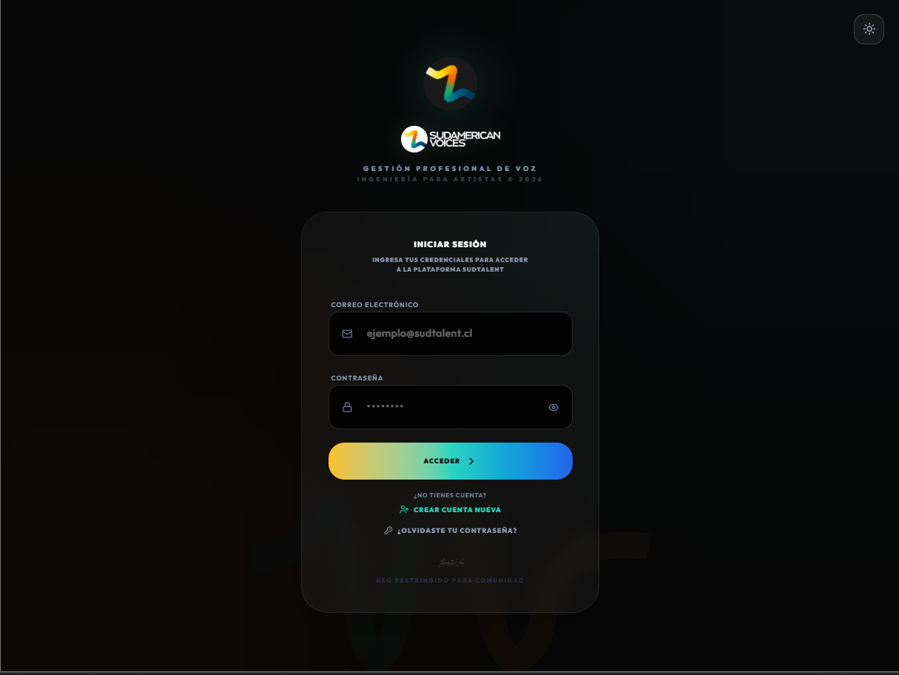
Una vez validadas las credenciales, el sistema redirige al alumno a su panel principal donde podrá acceder a todas las funciones permitidas por su perfil.

En caso de que las credenciales sean incorrectas, el sistema mostrará un mensaje indicando "Correo o contraseña incorrectos".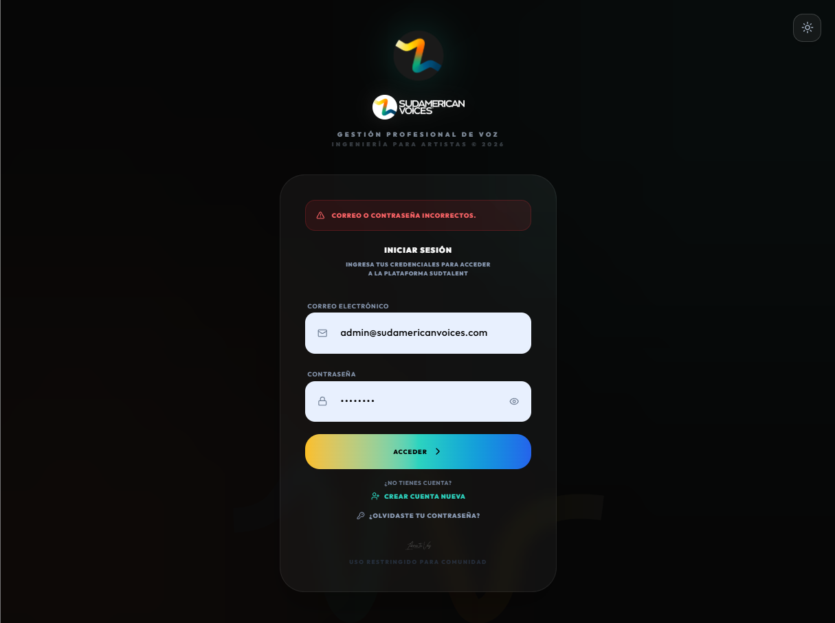

Registro de cuenta nueva
Si el alumno aún no posee una cuenta, puede crear una desde la pantalla de inicio de sesión presionando "Crear cuenta nueva".
El formulario de registro solicita:
- Nombre completo
- Correo electrónico (debe ser válido y único)
- Contraseña (mínimo 6 caracteres)
- Confirmar contraseña
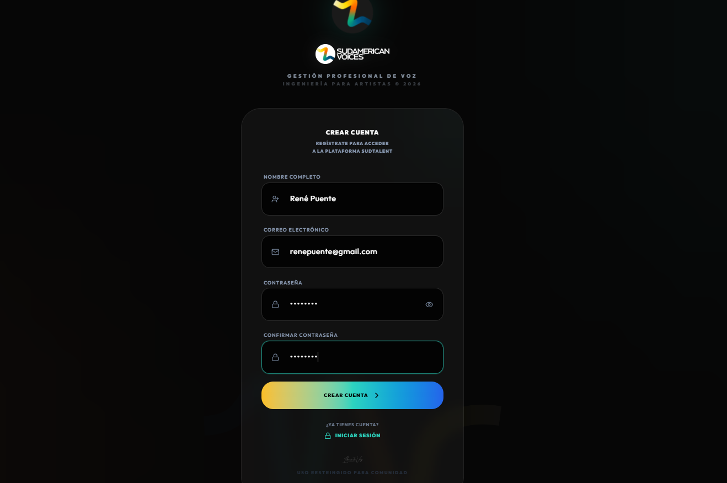
Una vez completado el registro exitosamente, el sistema crea la cuenta y redirige al alumno al proceso de onboarding para completar su perfil de talento.

Onboarding (Completar perfil)
Al ingresar por primera vez, el alumno es guiado a través de un proceso de 3 pasos para configurar su perfil vocal:

Paso 1 — Tipo de Perfil: El alumno selecciona cómo gestionará su carrera:
- Perfil Personal: Alumno adulto que gestiona su propia carrera y demos
- Apoderado: Adulto que representa a un menor de edad
Paso 2 — Datos Personales: Se solicitan los datos básicos del alumno:
- Nombre y apellido (obligatorios)
- Teléfono (opcional, formato chileno +56 9 XXXX XXXX)
- Correo electrónico (opcional)
- Edad (para perfil personal) o datos del menor (para apoderado)
Paso 3 — Especialidades y Perfil Vocal:
- Selección de una o más especialidades vocales (Doblaje, Locución, Podcast, Presentación, Narración, Canto, Actuación Vocal, Producción Vocal)
- Biografía o descripción breve (opcional)
- Experiencia previa (opcional)
- Disponibilidad (opcional)

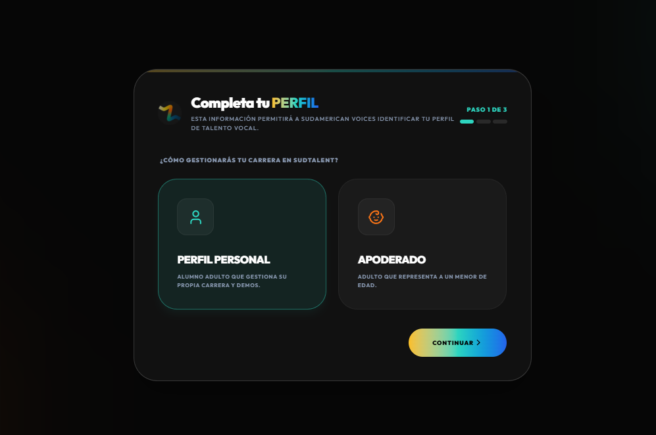

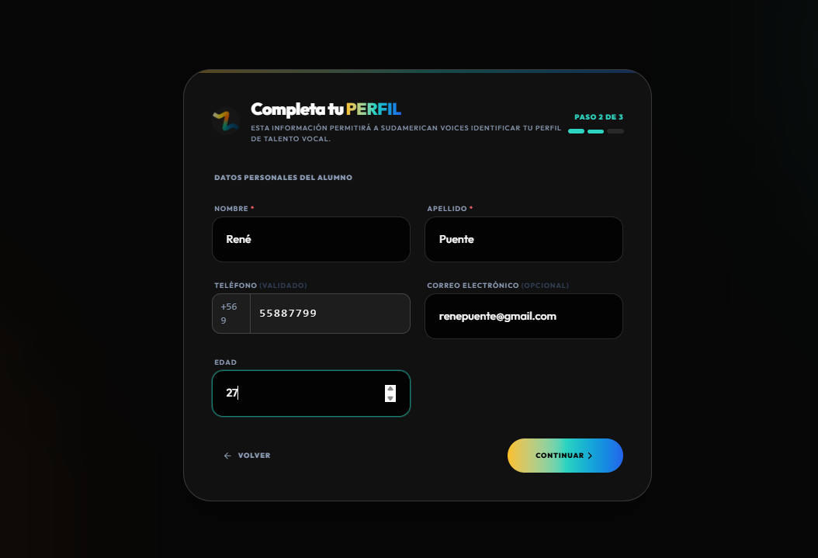

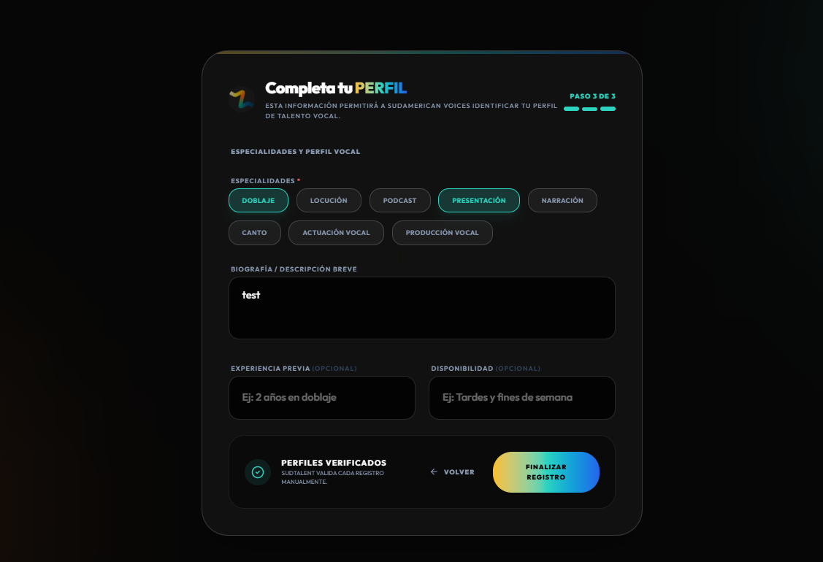

Una vez finalizado el onboarding, el perfil queda en estado "Pendiente" hasta que el administrador lo apruebe.

Vista del Alumno
Mi Perfil
La sección Mi Perfil muestra la información del talento vocal y permite editarla.

Información visible:

- Nombre completo y tipo de perfil (Adulto o Menor)
- Especialidades vocales seleccionadas
- Estado del perfil (Pendiente, Aprobado o Inactivo)
- Foto de perfil
Funcionalidades:
- Editar teléfono, edad y biografía presionando el ícono de configuración
- Subir o cambiar la foto de perfil (con recorte integrado)
- Navegar directamente a "Mis Demos" o "Ver Convocatorias"
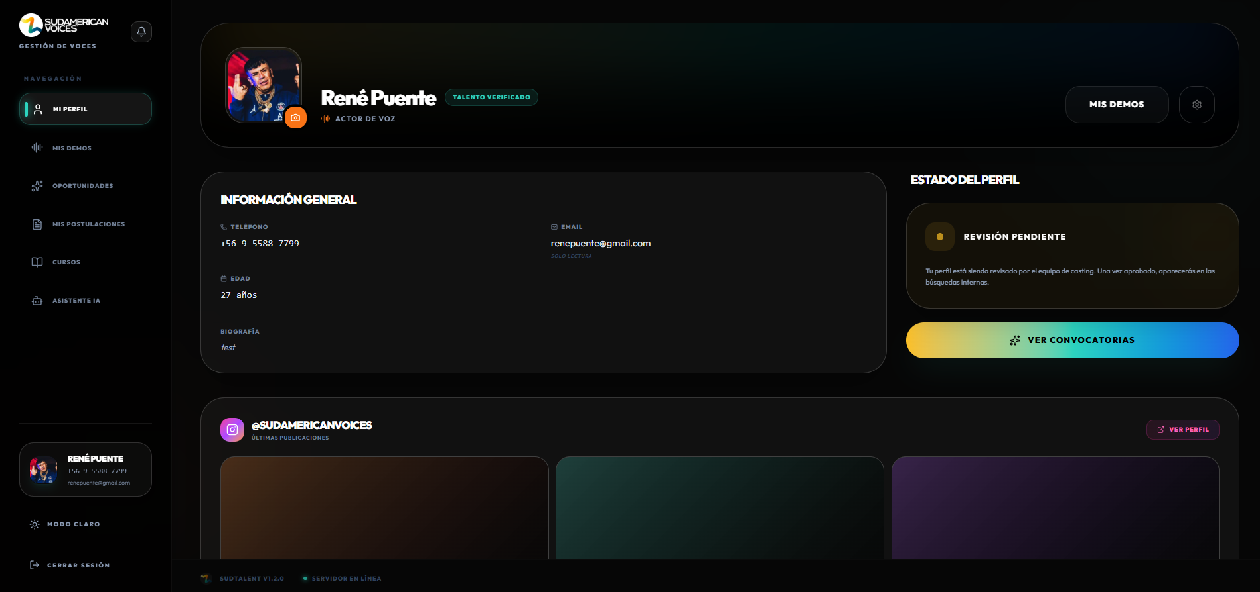
Cambiar foto de perfil
Al presionar el ícono de cámara sobre el avatar, el alumno puede seleccionar una imagen desde su dispositivo. El sistema abre un editor de recorte que permite:
- Mover la imagen arrastrándola
- Ajustar el zoom con un control deslizante
- Guardar o cancelar el cambio
Los formatos aceptados son JPEG, PNG y WebP, con un peso máximo de 5MB.

Mis Demos
Esta sección permite al alumno gestionar su portafolio de muestras vocales (demos de audio y video).
Funcionalidades:
- Ver listado de todas las demos subidas con título, categoría y duración
- Reproducir demos directamente desde la plataforma con el reproductor integrado
- Subir nueva demo arrastrando un archivo o seleccionándolo desde el dispositivo
- Editar título, categoría y género visual de una demo existente
- Eliminar demos que ya no desee mantener
- Subir o actualizar un audio de perfil general
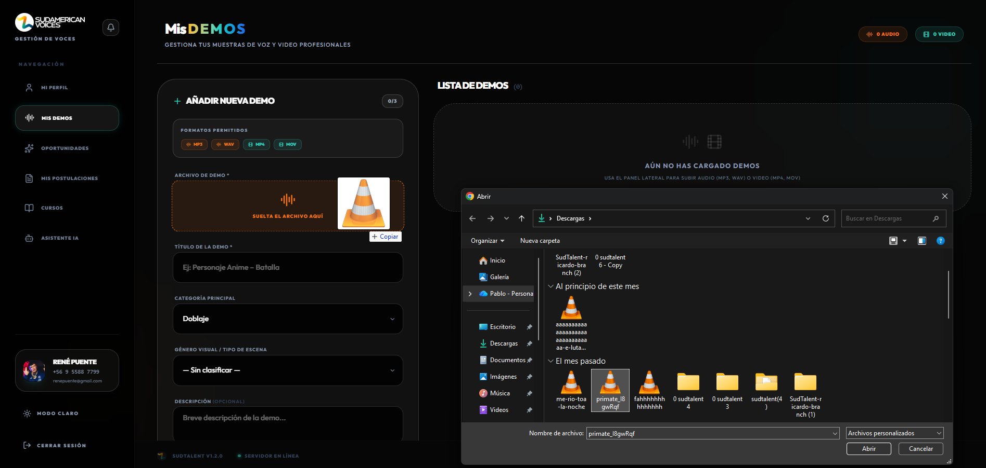

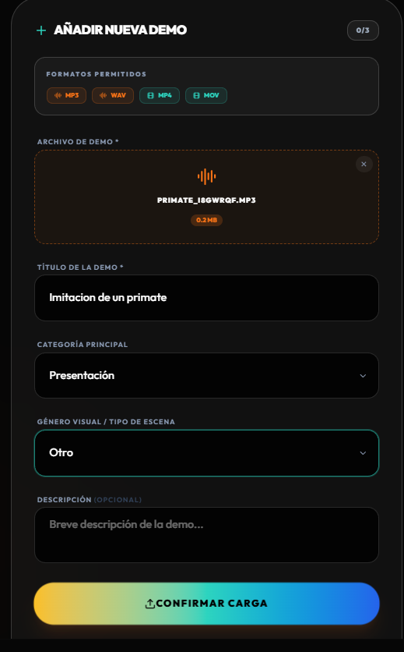

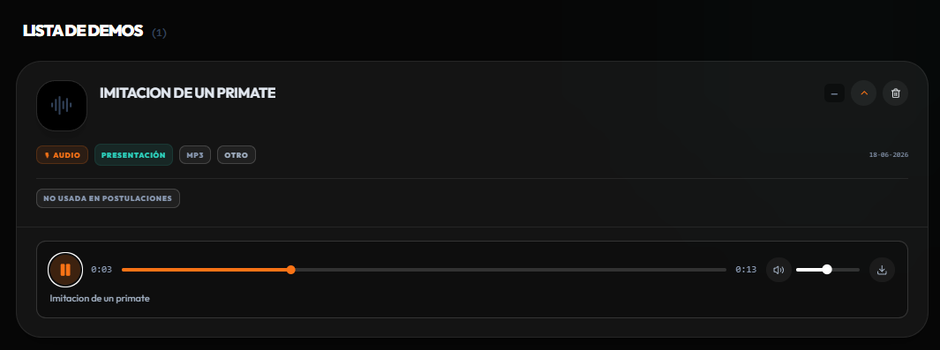

Subir una nueva demo
Al presionar "Subir Demo", se despliega una zona de carga donde el alumno puede:
- Arrastrar un archivo o hacer clic para seleccionarlo
- Ingresar un título descriptivo
- Seleccionar la categoría (Doblaje, Locución, Podcast, Presentación, etc.)
- Opcionalmente seleccionar un género visual/escena (Acción, Drama, Cómico, etc.)
Formatos aceptados: MP3, WAV (audio) y MP4. Tamaño máximo: 10MB.

Oportunidades (Convocatorias)
Esta sección muestra las convocatorias de casting activas publicadas por la administración de Sudamerican Voices.

Funcionalidades:
- Ver listado de convocatorias activas con título, categoría y fecha límite
- Filtrar convocatorias por categoría
- Ver detalle completo de una convocatoria (descripción, requisitos)
- Postular a una convocatoria
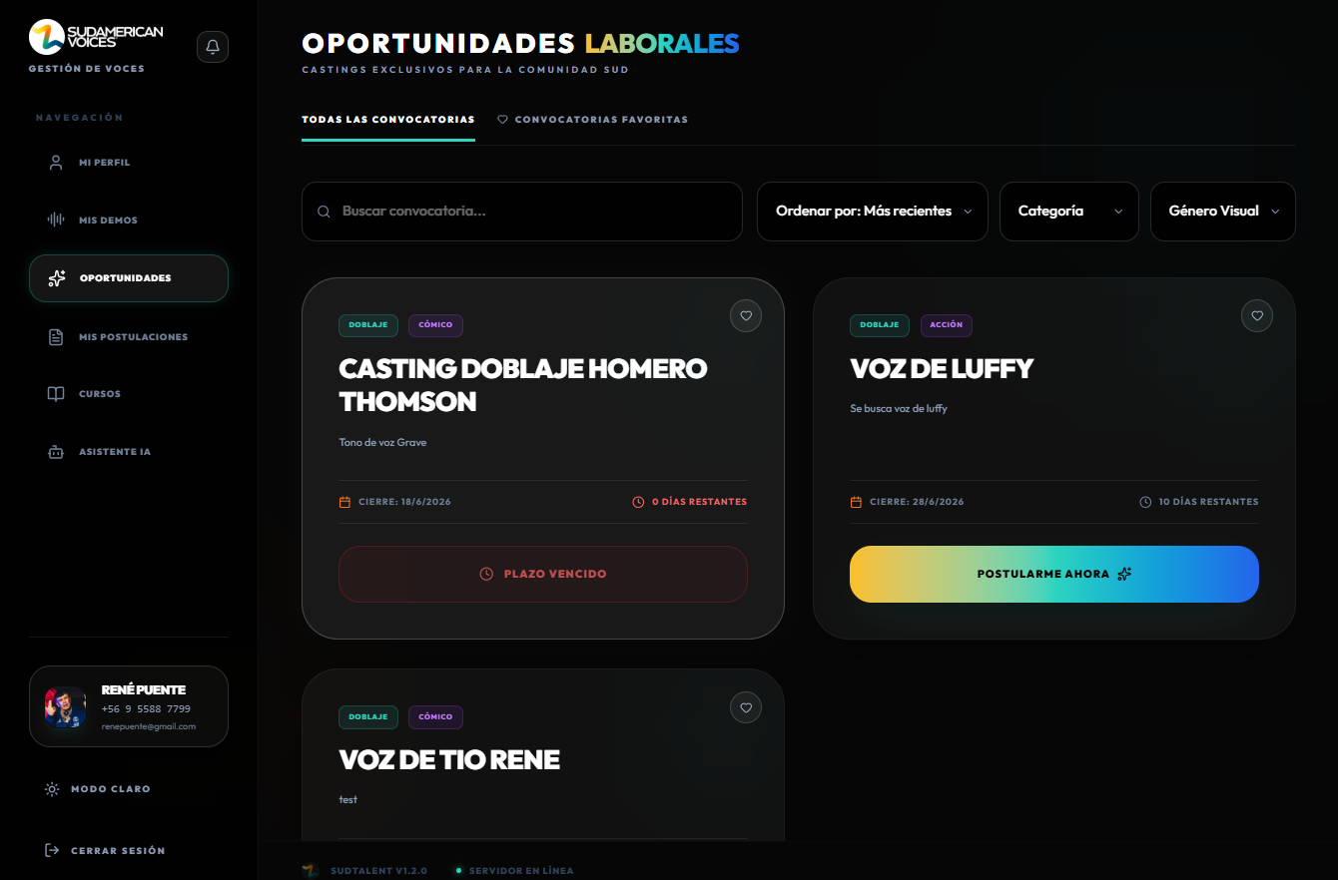
Postular a una convocatoria
Al seleccionar una convocatoria y presionar "Postular", el alumno debe:

- Seleccionar una demo de voz de su portafolio para adjuntarla
- Escribir un mensaje de presentación (opcional pero recomendado)
- Confirmar la postulación
Una vez enviada, la postulación queda en estado "Pendiente" hasta que el equipo de casting la revise.

Mis Postulaciones
Esta sección permite al alumno consultar el historial completo de sus postulaciones y dar seguimiento a su estado.
Funcionalidades:
- Ver listado de todas las postulaciones realizadas con la convocatoria asociada, fecha y estado
- Filtrar postulaciones por estado (Pendiente, En Revisión, Aceptada, Rechazada, Cancelada)
- Buscar postulaciones por nombre de convocatoria
- Ver detalle de una postulación (descripción del casting, demo adjunta, mensaje enviado)
- Editar el mensaje o cambiar la demo de una postulación pendiente
- Cancelar una postulación pendiente
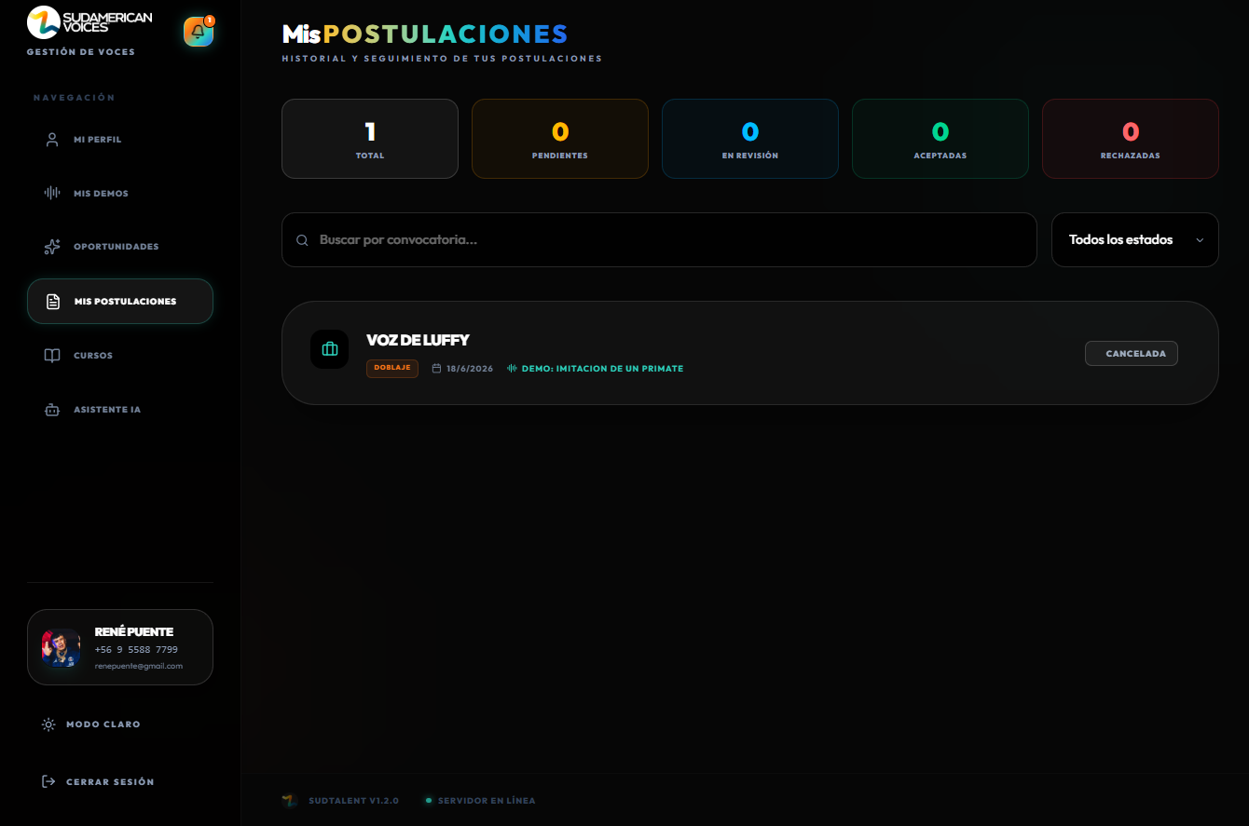

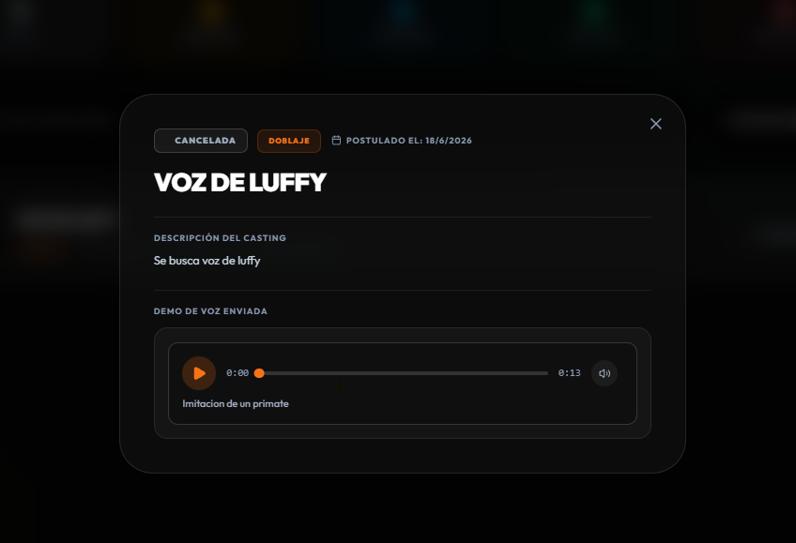

Estadísticas visibles: La vista presenta contadores resumidos con el total de postulaciones, pendientes, en revisión, aceptadas y rechazadas.

Cursos
Esta sección muestra los cursos formativos asignados al alumno por la administración.

Funcionalidades:
- Ver listado de cursos asignados con título, modalidad y profesor
- Acceder al detalle de un curso
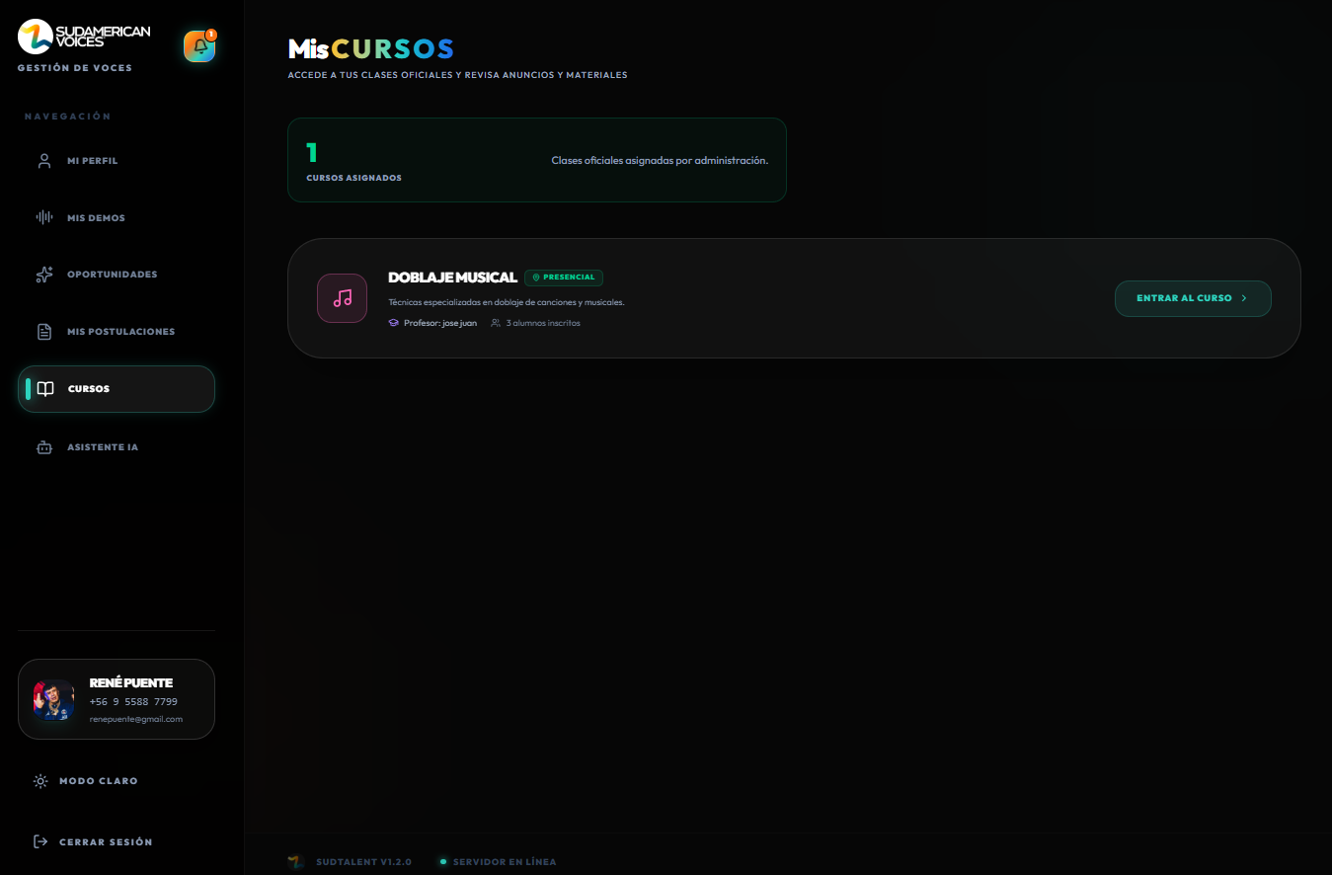
Detalle del curso
Dentro de un curso, el alumno puede:
- Ver la descripción del curso, modalidad y cantidad de alumnos inscritos
- Consultar las próximas actividades agendadas con fecha, hora y enlace de reunión
- Leer los anuncios y cápsulas educativas publicados por el profesor
- Acceder a recursos externos adjuntos (videos, PDFs, audios)
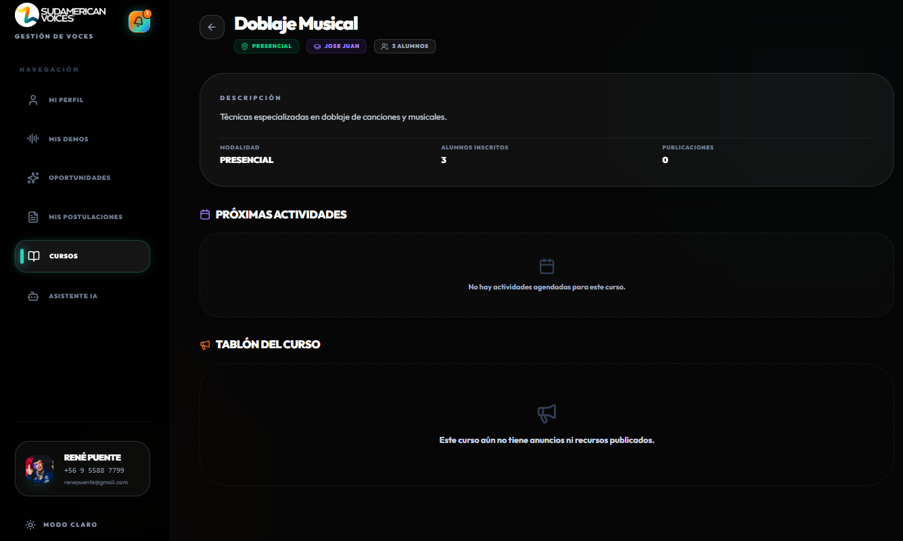

Los cursos son asignados exclusivamente por el administrador desde el panel de Gestión de Alumnos. El alumno no puede inscribirse de forma autónoma.

Asistente IA
El Asistente de Inteligencia Artificial es un chatbot integrado en la plataforma que permite al alumno realizar consultas sobre el sistema, obtener orientación vocal o resolver dudas generales.
Funcionalidades:
- Escribir consultas en lenguaje natural
- Recibir respuestas contextualizadas sobre el uso de la plataforma
- Obtener recomendaciones sobre técnica vocal y carrera artística
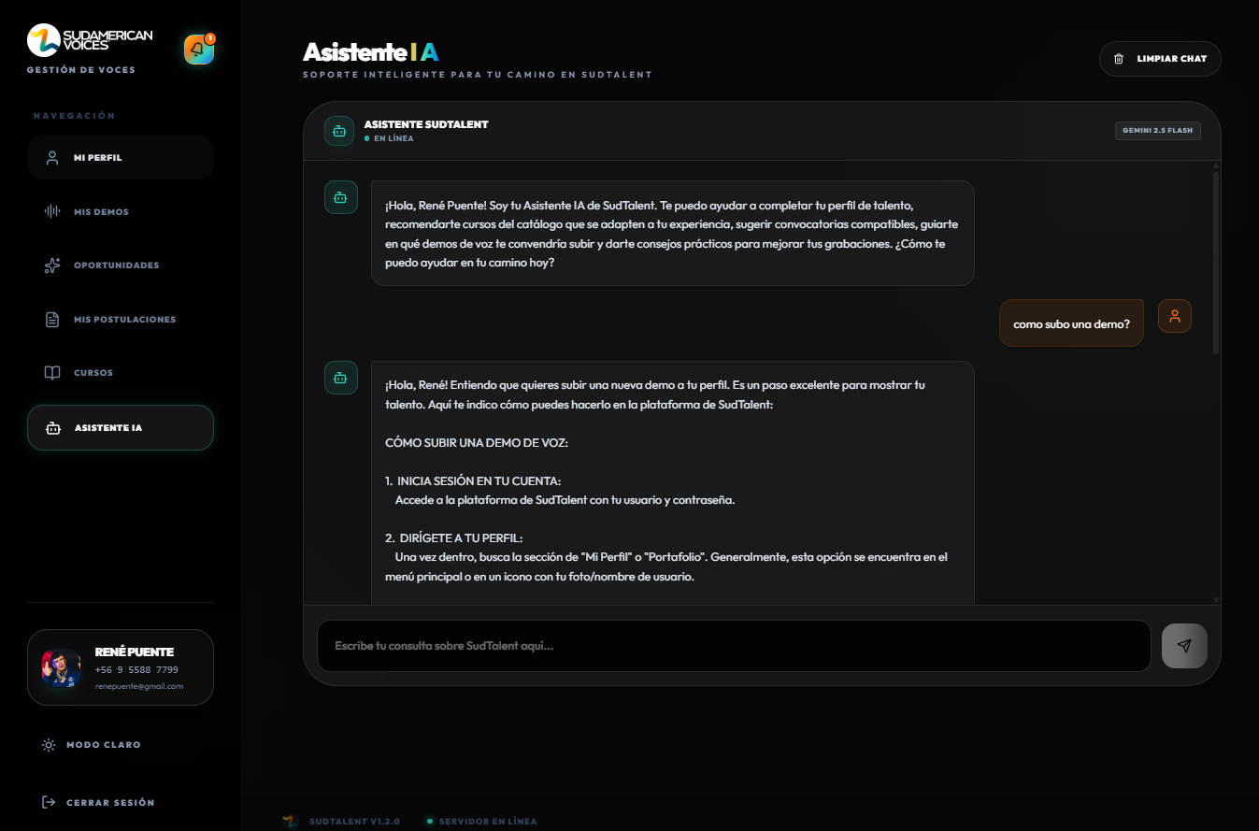
El asistente utiliza la API de Google Gemini para generar respuestas relevantes y actualizadas.

Cerrar sesión
La funcionalidad Cerrar Sesión permite al alumno finalizar su sesión activa en la plataforma, protegiendo sus datos personales y previniendo accesos no autorizados.

Al seleccionar esta opción desde el menú lateral, el sistema invalida el token de autenticación almacenado y redirige al usuario a la pantalla de inicio de sesión. Esta acción es especialmente importante en dispositivos compartidos o públicos, reforzando la confidencialidad de la información del perfil de talento.
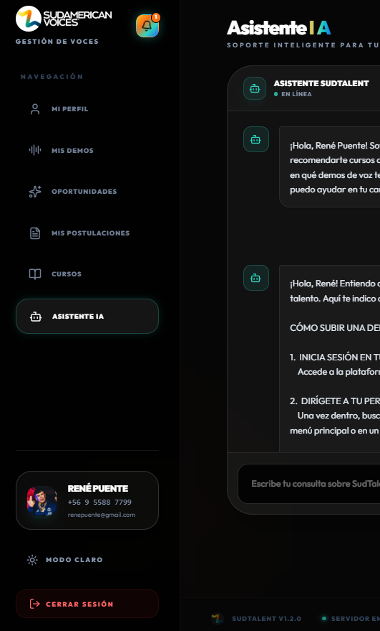

Recuperar contraseña
En caso de olvidar la contraseña, el alumno puede recuperar el acceso a su cuenta desde la pantalla de inicio de sesión, presionando "¿Olvidaste tu contraseña?".

Proceso de recuperación:
- Paso 1 — Solicitar código: Ingresar el correo electrónico registrado. El sistema envía un código OTP de 6 dígitos al correo indicado.
- Paso 2 — Verificar código: Ingresar el código numérico de 6 dígitos recibido en la bandeja de entrada. Si no aparece, revisar la carpeta de spam.
- Paso 3 — Nueva contraseña: Establecer una nueva contraseña (mínimo 6 caracteres) e ingresarla dos veces para confirmación.
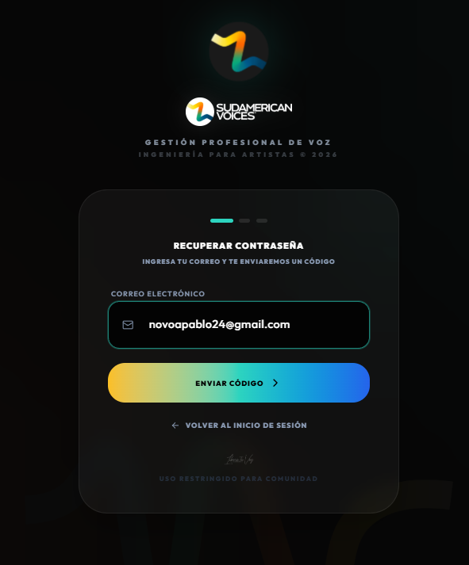
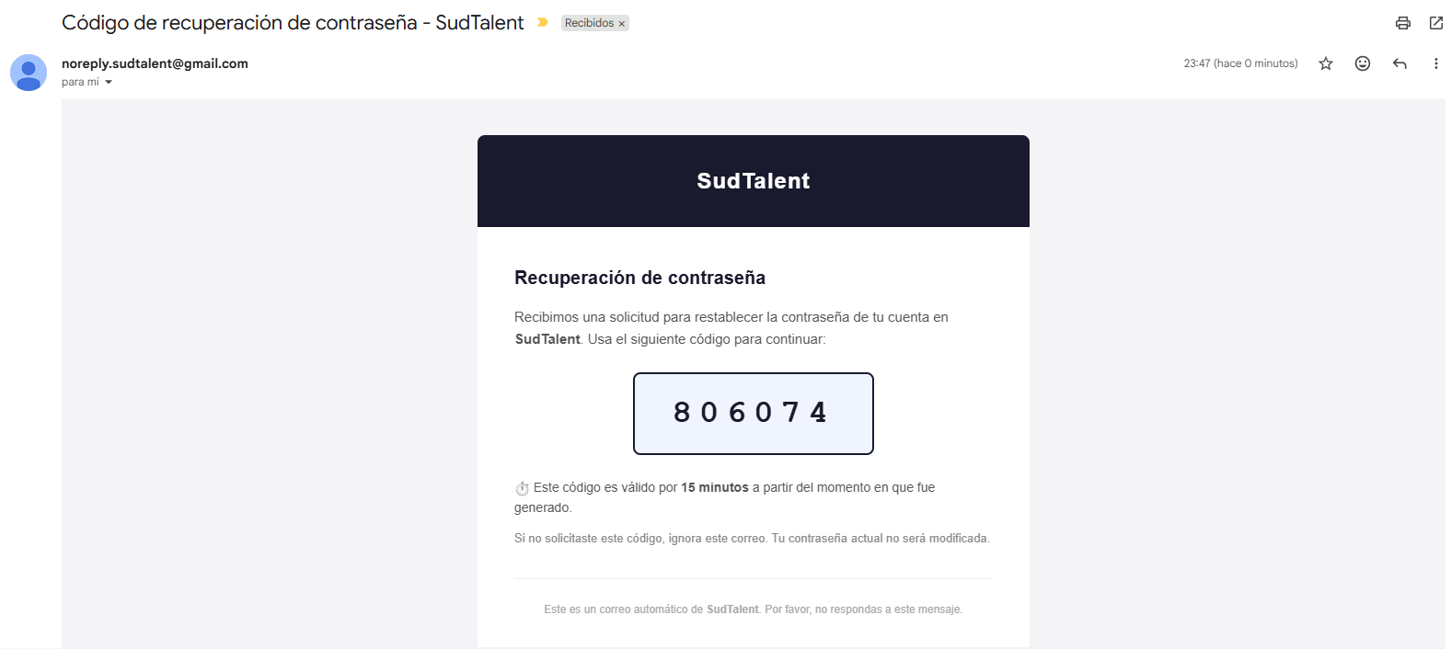
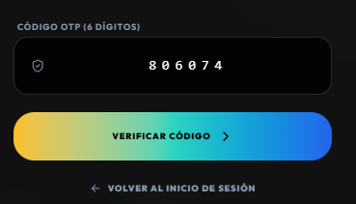

Una vez completado exitosamente, el sistema redirige a la pantalla de login donde el alumno puede ingresar con su nueva contraseña.

El código OTP tiene un tiempo de expiración limitado y el sistema restringe los intentos de reenvío para proteger contra usos indebidos.

Manual de usuario Alumno — SudTalent — Duoc UC

